191070184 ARGO CHIC
Nástěnný KERAMICKÝ VENTILÁTOR

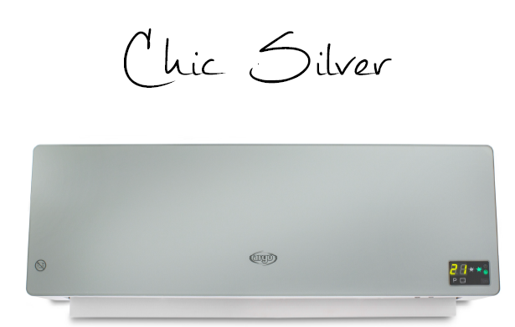
NÁVOD K POUŽITÍ
Před uvedením spotřebiče do provozu nebo před údržbou si pečlivě přečtěte tyto pokyny.
Dodržujte všechny bezpečnostní pokyny; nedodržení pokynů může vést k
nehodě. Tyto pokyny si uschovejte.

VŠEOBECNÉ BEZPEČNOSTNÍ Pokyny
Tento ohřívač ventilátoru používejte pouze tak, jak je to popsáno v tomto
manuálu. Jakékoli jiné použití, které není doporučeno výrobcem, může
způsobit lidem požár, úraz elektrickým proudem nebo úraz.
- Ujistěte se, že typ zdroje napájení odpovídá normě, elektrické požadavky ohřívače ventilátoru (220-240 V ~ 50 Hz).
- Tento ohřívač ventilátoru byl navržen pro instalaci na zeď, 1,8 m od podlahy a nejméně 25 cm místa na obou stranách na zdi.
- Nepoužívejte jej na podlaze.
- Tento spotřebič mohou používat děti mladšího věku do 8 let a lidmi se sníženou fyzickou schopností, smyslové nebo mentální, nebo nedostatek zkušeností a nezbytné znalosti, pokud jsou pod dohledem nebo obdrželi pokyny týkající se bezpečného používání spotřebiče a pochopili nebezpečí, které z toho vyplývá.
- Děti si se zařízením nesmí hrát.
- Čištění a údržba, které mají být provedeny děti nesmí provádět bez dozoru.
- Tento produkt není hračkou. Děti do 3 let musejí být drženi mimo, pokud není řádně pod dohledem ujistěte se, že si se zařízením nehrají.
- Děti ve věku od 3 do 8 let se nesmí připojit zástrčku.

VAROVÁNÍ: Některé části tohoto produktu se mohou stát velmi horké a způsobují popáleniny. Zvláštní pozornost musí být věnována poskytované v přítomnosti dětí a zranitelných osob.
- Aby se předešlo riziku, tento spotřebič nesmí být napájen přes externí spínací zařízení, jako je časovač, nebo připojen k obvodu, který se pravidelně zapíná a vypíná.
- Zařízení je vybaveno stupněm ochrany IPX2 a může být použito také v koupelně, v zóně 2.
- Nepoužívejte spotřebič v bezprostřední blízkosti vany, sprchy, umyvadla nebo bazénu.
- Neomezujte vstupní a výstupní mřížky vzduchu.
- Vyhřívání ventilátoru se během používání velmi zahřívá, hrozí riziko úžehu. Proto se vyhněte kontaktu nechráněné kůže s pokožkou.
- Uchovávejte hořlavé materiály, jako je nábytek, polštáře, přikrývky, oděvy, záclony a další ve vzdálenosti 1 m od přední strany a bočnic.
- Nepoužívejte ohřívač ventilátoru v prašném prostředí (například v dílně nebo v garáži).
- Na výrobek nic nedávejte; nevěste mokré oblečení na topení ventilátoru.
- Ohřívač ventilátoru používejte na dobře větraném místě.
- Zabraňte vniknutí prstů nebo cizích předmětů do mřížky nebo odvodu vzduchu, protože to může způsobit elektrický šok nebo požár nebo poškození ohřívače ventilátoru.
- Abyste zabránili požáru, neblokujte ani nemanipulujte s mřížkami uvnitř jakýmkoli způsobem, když je spuštěno topení ventilátoru.
- Nepoužívejte spotřebič, pokud je zástrčka poškozena. Pokud je napájecí kabel poškozen, bude muset být nahrazen výrobcem, jeho prodejcem nebo podobně kvalifikovaná osoba.
- Nepoužívejte ohřívač ventilátoru, pokud spadl nebo pokud byl nějakým způsobem poškozen.
- Kontaktujte servisní středisko
- Nejčastější příčinou přehřátí je hromadění prachu v jednotce. Odstraňte prach a vyčistěte rošty pomocí vysavače.
- K čištění spotřebiče nepoužívejte abrazivní prostředky. Vyčistěte to pomocí vlhkého (ne mokrého) hadříku opláchnutého vodou. Před zahájením údržby vytáhněte zástrčku ze zásuvky.
- Chcete-li odpojit topení ventilátoru, přepněte spínač do pozice VYPNUTO a vytáhněte zástrčku ze zásuvky. Vytáhněte pouze zástrčku.
- Při vypínání topení ventilátoru netahejte za kabel.
- Na kabel nepokládejte žádné předměty ani jej neohýbejte.
- Neponořujte spotřebič do vody nebo jiných tekutin.
- Nedotýkejte se zástrčky mokrýma rukama.
- Neumisťujte ohřívač ventilátoru blízko jiného zdroje tepla.
- Nezapojujte topné těleso ventilátoru dříve, než byl správně smontován nebo umístěn.
- Kabel neveďte pod kobercem.
- Nepoužívejte venku.
- Při prvním spuštění může vytápění ventilátoru vydávat lehký a neškodný zápach. Tento zápach je běžným důsledkem prvního ohřevu vnitřních topných a nevytápěcích prvků
POPIS
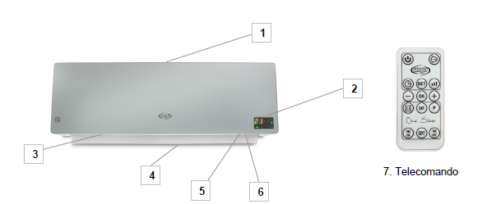
1. Mřížka sání vzduchu
2. LED displej
3. Mřížka emisí do ovzduší
4. Horizontální klapka
5. Tlačítko TIMER
6. Volba funkce klávesy F

JAK INSTALOVAT VENTILÁTOR
Před použitím musí být ventilátor nainstalován na zdi. Nepokoušejte se jej používat bez instalace.
instalační sekvence je následující:
1. Připravte si prostor pro instalaci spotřebiče (obrázek 1).
2. Ve zdi vytvořte dva vhodné otvory o velikosti pro šrouby Fisher Ø 8 mm. (obrázek 2) - D = 575 mm
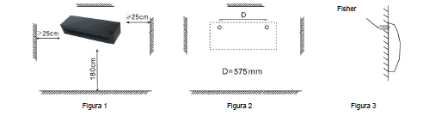
3. Vložte Fisher do otvorů a utáhněte dodané šrouby.
POZNÁMKA: Šrouby bezpečně utáhněte.
4. Namontujte spotřebič na zeď (obrázek 3).
Ujistěte se, že otvory umístěné na zadní straně zařízení směřují ke dvěma šroubům, zatlačte na
ohřívač ventilátoru směrem ke zdi, poté dolů, dokud není stabilní.
OVLÁDACÍ PANEL A LED ZOBRAZENÍ NA JEDNOTCE
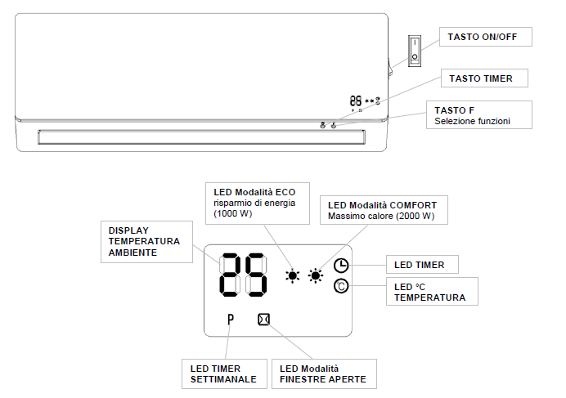
TIMER - časovač
Tasto F – výběr funkce
Tasto ON/OFF – Vypnout/zapnout
Displey temperatura ambiente – pokojová teplota
LED dioda Eco (1000 W) LED dioda COMFORT (2000 W)
LED °C TEMPERATURA - teplota
Timer setimanale – týdenní časovač
Modalita finestre aperte – funkce otevřené okno

Dálkový ovladač
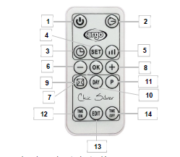
1. Tlačítko ON / OFF - zapnutí / vypnutí z pohotovostního režimu
2. Klávesa SWING - nastavení klapky
3. TIMER tlačítko - denní nastavení časovače zapnuto / vypnuto (1-12h)
4. Tlačítko SET - nastavení
5. Klávesa MODE - volba režimu chlazení, ECO, COMFORT
6. nastavení teploty
7. Tlačítko OK - potvrzuje týdenní programy
8. Klávesa + nastavení teploty
9. Tlačítko aktivace funkce otevření okna
10. Tlačítko DAY - výběr dne pro týdenní časovač
11. Tlačítko P - týdenní aktivace časovače
12. Tlačítko Time ON - nastavení týdenního zapnutí časovače
13. Tlačítko EDIT – přenastavení týdenního zapnutí časovače
14. Tlačítko Time OFF - nastavení vypnutí týdenního časovače

Použití baterie CR2025 -3 V, v souladu se směrnicí o bateriích č. 2006/66 / ES (ne za předpokladu).

JAK VLOŽIT / DEMONTOVAT BATERIE DÁLKOVÉHO OVLÁDÁNÍ (viz obrázek níže)
Otevřete dvířka baterie na zadní straně dálkového ovladače (stiskněte zadní část a zatáhněte za dveře).
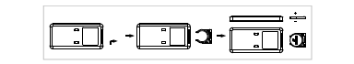
Vložte baterii do dvířek a zkontrolujte správnou polohu polarit.
Vložte dvířka do dálkového ovladače.
JAK POUŽÍVAT VENTILÁTOR
Připojte napájecí kabel k příslušné zásuvce (220-240 V ~ 50 Hz), jak je uvedeno na typovém štítku.
Zapnutí VENTILÁTORU
Stisknutím tlačítka na jednotce zapněte spotřebič do pohotovostního režimu. Stiskněte tlačítko na dálkové ovládání pro spuštění jednotky.
AKTIVACE AUTOMATICKÉ OSCILACE KLAPEK
Stisknutím tlačítka F na ovládacím panelu nebo na dálkovém ovladači vyberte provozní režimy.
AKTIVACE VENTILÁTORU A TOPENÍ (ECO - KOMFORT)
Stisknutím tlačítka F a ovládacím panelu nebo na dálkovém ovladači vyberte provozní režimy.
V pohotovostním režimu je LED displej následující: 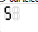
V letním režimu větrání (FAN) je LED displej následující
V režimu vytápění ECO (1 000 w) je LED displej následující:
V režimu topení COMFORT (2000 w) je LED displej následující:
Chcete-li se vrátit do pohotovostního režimu, stiskněte tlačítka F na jednotce nebo na dálkovém ovladači.
Výchozí nastavená teplota je 23 ° C.
Po aktivaci pohotovostního režimu se ventilátor asi 30 sekund vypne.

NASTAVENÍ TEPLOTY
Teplota může být nastavena pouze z dálkového ovladače. Stisknutím tlačítek + nebo - upravte požadovanou teplotu
(od 10 ° C do 49 ° C). Nastavením teploty na 25 ° C se rozsvítí LED „° C“, jak je znázorněno na obrázku: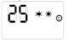
Stisknutím zrušíte nastavení teploty.

ECO SMART FUNCKCE
Topení pracuje při maximálním výkonu (režim COMFORT), když je nastavená teplota alespoň 4 ° C ve srovnání s okolní teplotou; pokud je nastavená teplota mezi 0-2 ° C vyšší než pokojová teplota ohřívač ventilátoru pracuje při středním výkonu (režim ECO), pokud je okolní teplota vyšší než nastavená teplota místo toho se ohřívač ventilátoru vypne a začne znovu fungovat, když teplota místnosti klesne o 2 ° C

DENNÍ ZAPNUTÍ / VYPNUTÍ ČASOVAČE
V pohotovostním režimu stisknutím tlačítka nastavíte časovač zapnutí. Lze nastavit časovač zapnutí
od 1 do 12 hodin, stisknutí stejného tlačítka, v intervalech 1 h: při zapnutí je výchozí teplota 23 ° C.
Když jednotka běží, aby nastavila časovač vypnutí, stiskněte tlačítko, časovač vypnutí může být
nastavte od 1 do 12 hodin stisknutím stejného tlačítka v intervalech 1 h.
NASTAVENÍ ČASU (pouze pomocí dálkového ovládání)
Stiskněte tlačítko SET pro zobrazení času na displeji, tlačítky + nebo - nastavte aktuální čas (00-23), stiskněte
dalším stisknutím tlačítka SET nastavte minuty (00-59), dalším stisknutím tlačítka SET nastavte den
stiskem + nebo - se na displeji objeví následující zkratky: d1, d2, d3, ... které odpovídají pondělí,
Úterý, Středa, ... jakmile byl vybrán aktuální den
potvrďte stisknutím tlačítka OK.

1. Stisknutím DAY nastavíte den zapnutí (d1, d2, d3, ...),
2. Stiskněte EDIT pro nastavení doby provozu ohřívače ventilátoru (P1, P2,… P6)
3. Stisknutím tlačítka TIME / ON nastavte čas zapnutí (00-24)
4. Stisknutím tlačítka TIME / OFF nastavte čas vypnutí (00-24)
5. Stisknutím tlačítek + nebo - nastavte požadovanou teplotu
6. Stisknutím tlačítka OK potvrďte nastavení
Pro nastavení případných následných provozních období (max. 6) opakujte postup od bodu 2 do bodu 6.
Opakujte postup od bodu 1 a nastavte další dny v týdnu.
Po dokončení postupu nastavení týdenního časovače stiskněte tlačítka DAY EDIT TIME / ON a tlačítka

TIME / OFF pro kontrolu nastavení pro každý den.
Všechna nastavení se zruší, když se pomocí tlačítkaOn/OFF

NASTAVENÍ FUNKCE „OTEVŘENÉ OKNO“
Když jednotka pracuje, stisknutím tlačítka na dálkovém ovladači aktivujte funkci otevřeného okna na displeji LED se objeví, jak je znázorněno na obrázku: 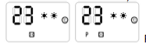Stisknutím tlačítek + nebo – nastavíte teplotu. Pokud je tato funkce aktivní, pokud pokojová teplota klesne o 5 až 10 ° C za méně než 10 minut, ohřev ventilátoru přestane fungovat vstupem do pohotovostního režimu. Stisknutím ON/OFF restartujte jednotku.
Pokud nastavíte funkce týdenního časovače i otevřeného okna a na základě týdenního programování jednotka je vypnuta, funkce otevřeného okna není aktivní. Pokud je však jednotka na základě týdenního plánu funkci otevřeného okna lze ovládat vypnutím a opětovným zapnutím.

BEZPEČNOSTNÍ ZAŘÍZENÍ PROTI PŘEHŘÁTÍ
V případě přehřátí systém ochrany spotřebiče automaticky deaktivuje topné články a motor, čímž se přeruší provoz ohřívače ventilátoru.
V tomto případě:
- vypněte ohřívač ventilátoru;
- odstranit příčiny přehřátí (např. Překážky před vstupním a / nebo výstupním mřížkou vzduchu, hromadění prachu uvnitř spotřebiče atd.);
- nechte ohřívač 15/20 minut vychladnout;
- znovu zapněte topení a zkontrolujte jeho správnou funkci.
Pokud porucha přetrvává, obraťte se na autorizované servisní středisko.

ÚDRŽBA A SKLADOVÁNÍ
POZOR: PŘED ČIŠTĚNÍM SPOTŘEBIČE NEBO ÚDRŽBY VŽDY VYPLNĚTE PŘÍSTROJ.
DŮLEŽITÉ: NEPONOŘUJTE VENTILÁTOR DO VODY.
Čištění vnějšího povrchu spotřebiče
Před čištěním nebo přemisťováním spotřebiče vypněte topení a odpojte zástrčku.
Prach z produktu odstraňte měkkým hadříkem.
Pokud to nestačí, použijte měkký hadřík navlhčený vodou a neutrálním čisticím prostředkem při teplotě pod 50 ° C. Před použitím nechte spotřebič zcela vyschnout.
Nepoužívejte korozivní čisticí prostředky ani rozpouštědla, jako je benzín. Neumývejte spotřebič vodou. Při čištění nepoužívejte oleje, chemikálie nebo jiné předměty, které mohou povrch poškodit.
K odstranění prachu ze vstupní a výstupní mřížky použijte vysavač.

Skladování
V době, kdy zařízení nepoužíváte, uschovejte spotřebič společně s tímto návodem v původní krabici na chladném a suchém místě.

POVINNÉ INFORMACE PRO MÍSTNÍ ZAŘÍZENÍ PRO VYTÁPĚNÍ ŽIVOTNÍHO PROSTŘEDÍ
ELEKTRICKÉ
Tabulka 2 - Příloha II - Specifikace ekodesignu - Povinné informace o výrobku -
NAŘÍZENÍ KOMISE (EU) 2015/1188 ze dne 28. dubna 2015, kterým se stanoví prováděcí pravidla k této směrnici2009/125 / ES Evropského parlamentu a Rady o specifikacích pro ekologicky kompatibilní konstrukci EU.

INFORMACE PRO SPRÁVNÉ LIKVIDACI VÝROBKU podle čl. 26 Legislativní vyhláška 14/03/14, č. 49
„PROVÁDĚNÍ EVROPSKÉ SMĚRNICE 2012/19 / EU O ODPADECH Z ELEKTRICKÝCH ZAŘÍZENÍ A
ELECTRONIC "
Na konci své životnosti nesmí být tento spotřebič zlikvidován s domovním odpadem. Připomeňme si úloha spotřebitele při přispívání k opětovnému použití, recyklaci a jiným formám využití tohoto odpadu. Zařízení musí být dodáno odlišně do příslušných komunálních sběrných středisek nebo zdarma u maloobchodníků při nákupu nového ekvivalentního vybavení.
U produktů s vnějším rozměrem menším než 25 cm musí být tato bezplatná služba sběru odpadu povinná poskytované bezplatně velkými maloobchodníky (prodejní plocha nejméně 400 m2), i když není nové zakoupeno.
Likvidace elektrického a elektronického zařízení samostatně vám umožní zabránit možným negativním dopadům na životní prostředí a lidské zdraví vyplývající z nedostatečné likvidace a umožňuje recyklovat a recyklovat materiály, z nichž je složen, významné úspory energie a zdrojů.
Aby se zdůraznila povinnost oddělené likvidace těchto zařízení, je na výrobku zobrazen symbol přeškrtnutého koše.

